DATA I EXCEL

Data ift. Opgaver og Skemaer kan let eksporteres fra Sekoia over i Excel, hvor der er flere muligheder for at undersøge den data der er registreret.
Der er på nuværende tidspunkt Rapport muligheder i Sekoia ift. Opgaver og Skemaer men disse kan udfordre en mere detaljeret undersøgelse. I disse situationer vil Excel kunne hjælpe. Også uden de store Excel-kundskaber.

Filtrer:
Når du har hentet data fra Sekoia over i Excel har du mulighed for at lave filtrering. Dette gøres på følgende måde:
- Log ind i Sekoia administrationen fra computeren
- Vælg om du ønsker at hente data ift. Opgaver eller Skemaer og tryk herefter på det valgte i menuen til venstre.
- Vælg herefter Rapport i menuen
- Vælg den eller de borgere du ønsker at hente en Rapport for
- Vælg den tidsperiode du ønsker at hente Rapport for
- Ved Skemaer vælges de skematyper du ønsker at hente Rapport for ved at sætte flueben ved disse
- Vælg herefter at hente rapporten som Excel fil (her kan også vælges CSV eller på Skemaer PDF (til udskrift)) og tryk ”Hent”
- Rapporten vil nu poppe op nederst på skærmen. Du skal trykke på denne hvorefter Rapporten åbnes i Excel.
- Øverst i menuen til højre trykker du ”Sortér og filtrer” og vælger herefter ”Filtrer”.
I række 1 vil der nu komme en pil på alle overskrifterne som giver de mulighed for at filtrer.

Fjerne kolonner:
Når data hentes fra Sekoia til Excel vil det indeholde meget data, som muligvis ikke er nødvendig for den konkrete undersøgelse du ønsker. Det vil ofte dreje sig om hele kolonner. De kan være forstyrrende og kan med fordel fjernes. En automatisk fjernelse kan ikke laves, da vi det data man ønsker at fjerne vil være afhængig af konteksten.
- Følg vejledningen ”Filtrer” punkt 1-8 ift. at hente data fra Sekoia til Excel.
- Hver kolonne er markeret med et bogstav. Højreklik på det bogstav der står ved den kolonne du ønsker at fjerne og vælg herefter ”Slet”.
- Ønsker du at slette flere kolonner kan dettes gøres en af gangen som beskrevet i trin 2 ovenfor. Det er dog også muligt at markerer flere kolonner, højre klikke på det markerede og trykke ”Slet”.

Kolonner med #####
Når I har hentet rapporten i Excel vil I opleve at nogle af felterne er fyldt med ########. Dette er fordi feltet ikke er bredt nok til at vise alt det data som er i feltet.
For at fjerne dette skal man gøre feltet bredere. Dette gøres ved holde musen på linjen mellem de to bogstaver som repræsenterer kolonnerne (fx mellem kolonne B og C). Nu vil musen ændre sig til en lodret bjælke med en pil på hver side. Når den er dette skal man dobbeltklikke. Så vil kolonnen blive så bred som den har brug for, for at data kan blive vist.

Behandles opgaver fra Fælles- eller borgernes skærme?
Hvis du interesseret i at vide om opgaver primært behandles fra fælles- eller borgernes skærme kan du anvende følgende vejledning.
Denne viden kan fortælle noget omkring de arbejdsgange der er omkring brugen af fællesskærmene kontra skærmene i borgerens lejlighed. Vi gør dog opmærksom på at der kan være valide grunde til hvorfor en skærm hos en borger ikke anvendes i samme grad som hos andre. Det kan f.eks. skyldes:
- Tekniske udfordringer
- At medarbejderne ikke kan få adgang til skærmen i lejligheden pga. borgeren
Vi anbefaler derfor at dette udtræk i form af data anvendes i dialog med medarbejderne omkring hvorfor, kombineret med formålet og gevinsterne ved at anvende borgernes skærme.
Når data er hentet fra Sekoia administrationen til Excel er sortering af kolonner det vigtigste, da I kan bruge denne funktion til fx at:
- Sortere opgaverne efter den tid de er planlagt eller udført – Hvis man sorterer efter den tid de er udført, vil man kunne finde alle de opgaver som er vinget af på samme tid. Hvis de er vinget af inden for 1 minut og det er samme medarbejder der har gjort det er det ofte sket fra den samme skærm.

Måden man gør dette på kan ses neden for på figur 1. Her skal man vælge det øverste felt i den kolonne man vil sortere, derefter skal man højre klikke i feltet og vælge Sortér.
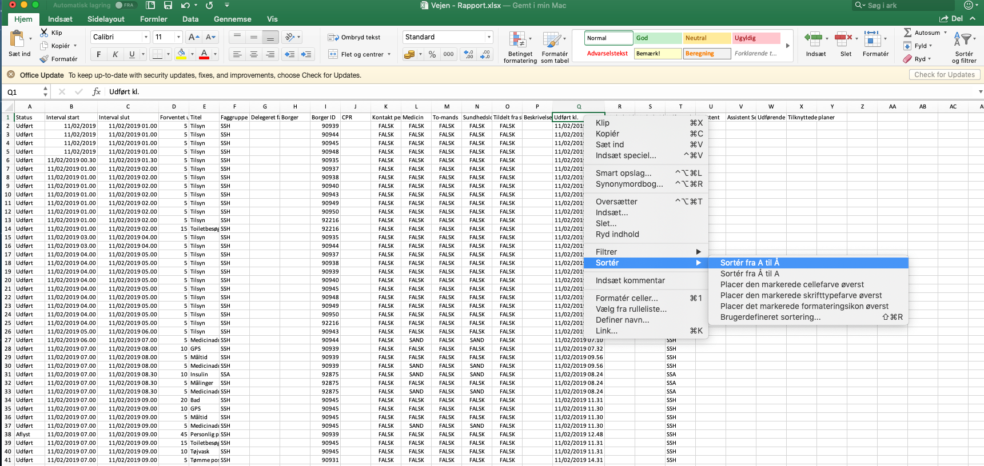
Når man har sorteret listen på denne måde, kan man skimme listen for at se om én medarbejders navn optræder mange gange lige efter hinanden. Finder man sådan et sted, skal man efterfølgende kigge på om opgaverne er udført inden for samme minut eller endda sekund. Er dette også tilfældet kan man kigge på om opgaverne er hos forskellige borgere.
Kriterierne er altså:
- Samme medarbejder
- Mange opgaver inden for 1 minut eller få sekunder
- Opgaverne er for flere borgere

Udskrivning af kolonner/rækker:
Hvis I forsøger at udskrive Excel arket som det er, vil I opdage at der er for meget data til at være på et ark papir. Derfor er det en god ide at slette alt data som ikke skal bruges. En god måde at gøre dette på er at slette de kolonner der ikke skal bruges og derefter markere alt det data som man gerne vil udskrive og kopiere dette over i et nyt Excel ark. Herfra kan man så udskrive det.
Dette gøres ved at markere felterne man vil have med over i de nye ark og derefter højre klikke og vælge Kopier.
